

НАЦІОНАЛЬНИЙ ТЕХНІЧНИЙ УНІВЕРСИТЕТ УКРАЇНИ

«КИЇВСЬКИЙ ПОЛІТЕХНІЧНИЙ ІНСТИТУТ імені Ігоря Сікорського»

ФАКУЛЬТЕТ ПРИКЛАДНОЇ МАТЕМАТИКИ

**Лабораторна робота №1**

з дисципліни

**«Бази даних і засоби управління»**

Тема: «**Проектування бази даних та ознайомлення з базовими операціями СУБД PostgreSQL та PgAdmin 4**»

Виконав: студент 3 курсу

Група: КВ-03

Дунець А.М

Перевірив: Петрашенко А.В.

Київ – 2022

*Метою роботи* є здобуття вмінь проектування бази даних та практичних навичок створення реляційних баз даних за допомогою PostgreSQL.

*Завдання* роботи полягає у наступному:

1. Розробити модель «сутність-зв’язок» предметної галузі, обраної студентом самостійно, відповідно до пункту «Вимоги до ER-моделі».
2. Перетворити розроблену модель у схему бази даних (таблиці) PostgreSQL.
3. Виконати нормалізацію схеми бази даних до третьої нормальної форми (3НФ).
4. Ознайомитись із інструментарієм PostgreSQL та pgAdmin 4 та внести декілька рядків даних у кожну з таблиць засобами pgAdmin 4.

**Етап 1** - Розробка моделі “сутність-звʼязок” для предметної галузі “Електронна пошта”(нотація Crow’s foot)

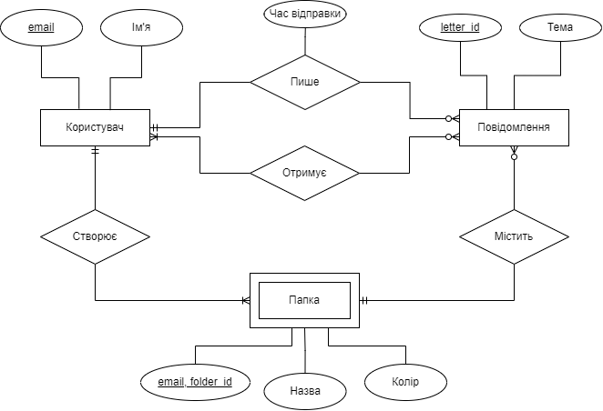

*Опис моделі:*

Електронна пошта має три сутності:Користувач, Повідомлення, Папка. Сутність Папка не може існувати без сутності користувач, тому вона слабка.

Сутність **Користувач** містить такі атрибути: email, Ім’я. Вона має з сутністю **Повідомлення** два зв’язки. Перший з них це зв’язок **Пише**, тип якого це 1:N(N >= 0), цей зв'язок має свій власний атрибут: час надсилання.

Другий зв’язок **Отримує** має тип M:N, де M > 0, N >= 0. Також **Користувач** має зв’язок **Створює** типу 1:N(N > 0) з сутністю **Папка**

Сутність **Папка** має такі 3 атрибути: складений ключовий атрибут (email, folder_id), Назва, Колір. **Папка** має зв’язок **Містить** типу 1:N(N >= 0) з сутністю **Повідомлення**.

Сутність **Повідомлення** має 3 зв’язки, які вже були перераховані та містить такі атрибути: letter_id, Тема.

**Етап 2** - Перетворення розробленої моделі у схему бази даних (таблиці) PostgreSQL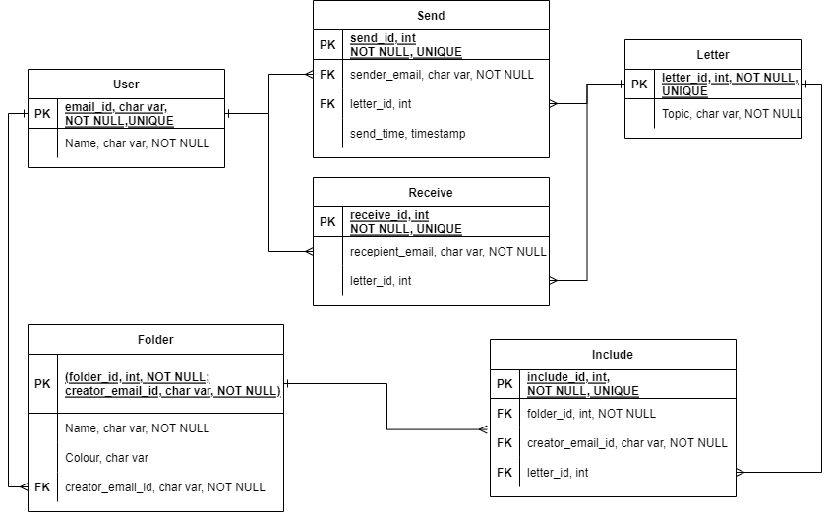

*Графічне перетворення*

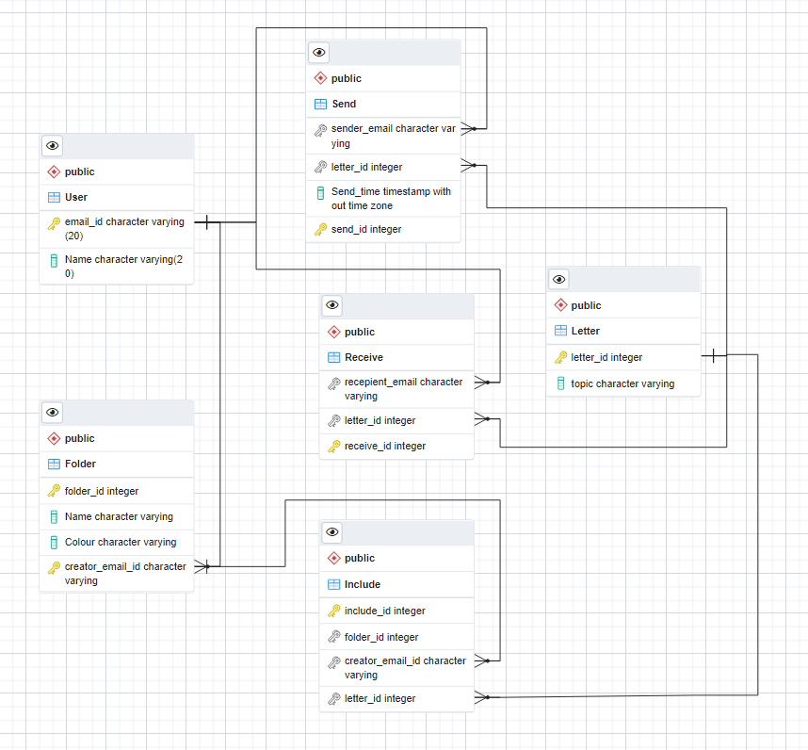

*Перетворення у pgAdmin 4*

*Опис перетворення:*

Сутність **Користувач** перетворили в таблицю **User**, а звʼязок із сутністю **Папка**(перетворено в таблицю **Folder**) спровокував появу ключа creator_email_id в цій сутності. Зв'язки **Пише** та **Отримує** сутності **Користувач** з сутністю **Повідомлення**(перетворено в таблицю **Letter**) спричинили появу відповідних таблиць **Send** та **Receive**. Зв’язок **Містить** між сутністю **Папка** та **Повідомлення** також потребував додаткової таблиці **Include**.

**Етап 3** - Нормалізація схеми бази даних до третьої нормальної форми

*Функціональні залежності:*

Folder((**folder_id, creator_email_id**), Name, colour)

(**folder_id, creator_email_id**)→ name, colour

(**folder_id, creator_email_id**)→ name

(**folder_id, creator_email_id**)→ colour

Include(**include_id**, folder_id, creation_email_id, letter_id)

**include_id** → folder_id, creation_email_id, letter_id

**include_id** → folder_id

**include_id** → creation_email_id

**include_id** → letter_id

Letter(**letter_id**, topic)

**letter_id** → topic

Receive(**receive_id**, recipient_email, letter_id)

**receive_id** → recipient_email, letter_id

**receive_id** → recipient_email

**receive_id** → letter_id

Send(**send_id**, sender_email, letter_id, send_time)

**send_id** → sender_email, letter_id, send_time

**send_id** → sender_email

**send_id** → letter_id

**send_id** → send_name

User(**email_id**, name)

**email_id** → name

Схема бази даних відповідає 1НФ, тому що кожна таблиця має основний ключ, всі рядки унікальні(уникнено повторень груп), всі атрибути атомарні(мають по одному значенню, а не множину значень).

Схема бази даних відповідає 2НФ, тому що схема виконується 1НФ та всі її неключові атрибути функціонально залежні від одного ключа в цілому

Схема бази даних відповідає 3НФ, тому що виконується 2НФ та відсутні транзитивні функціональні залежності не ключових атрибутів від ключових.

**Етап 4** - наведення скріншотів роботи з PostgreSQL та pgAdmin 4

*Таблиця* ***User***

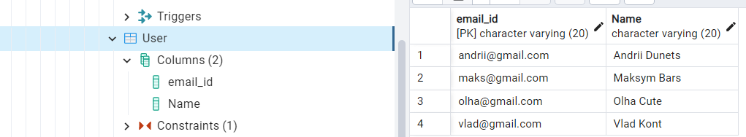

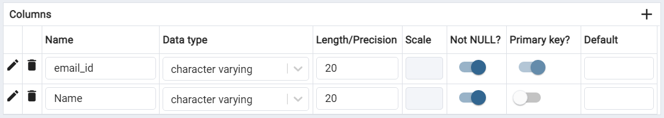

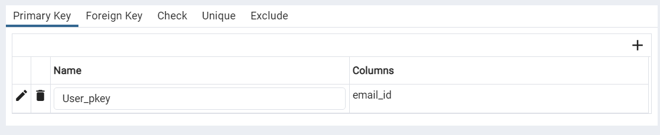

*Таблиця* ***Letter***

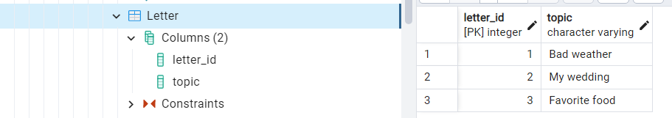

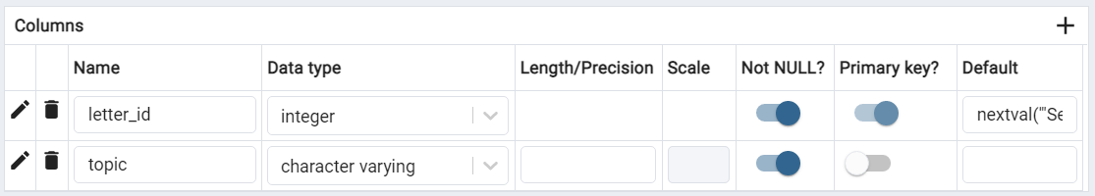

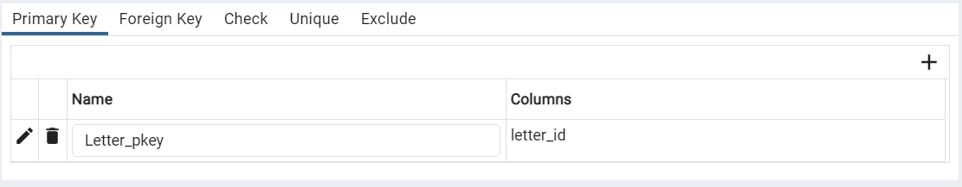

*Таблиця* ***Folder***

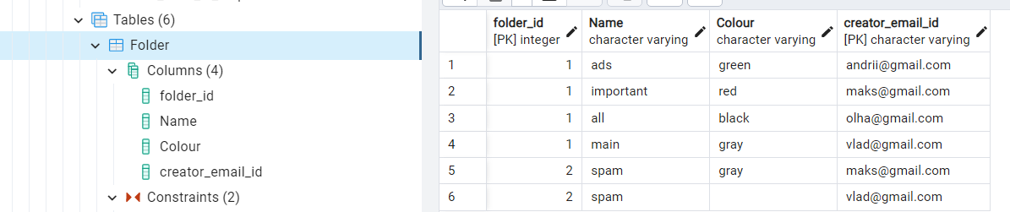

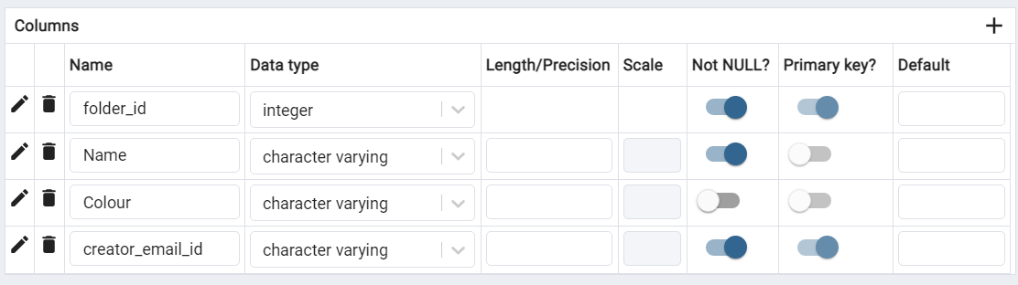

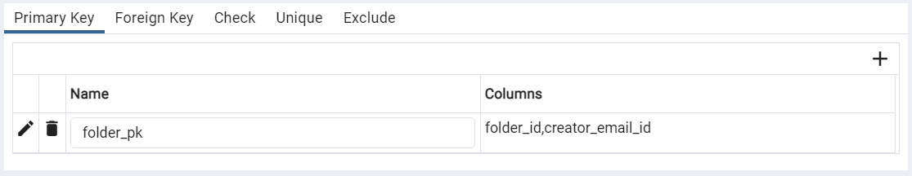

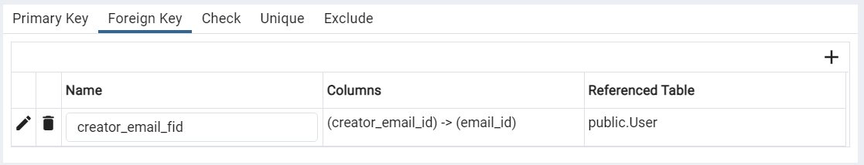

*Таблиця* ***Include***

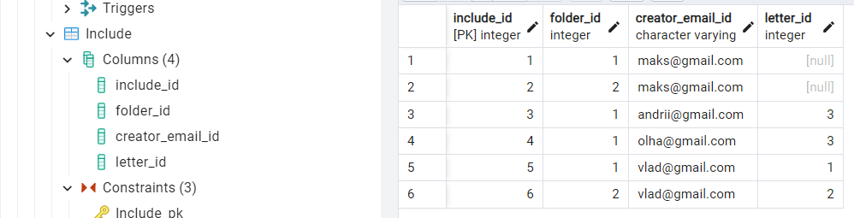

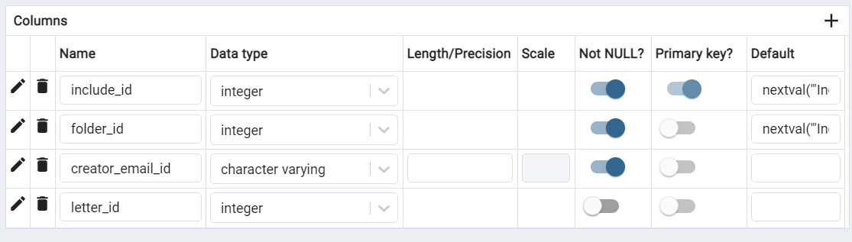

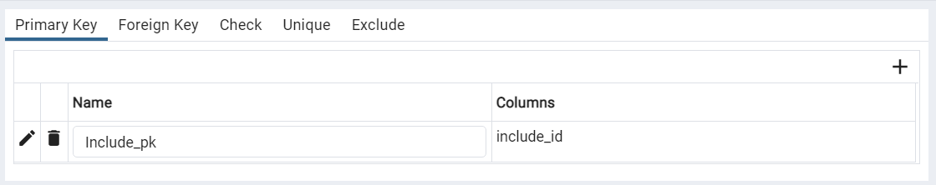

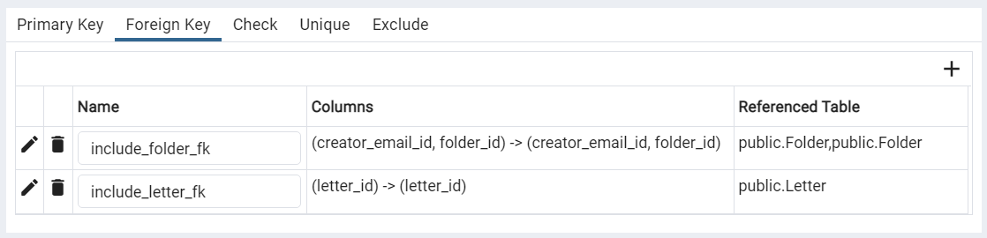

*Таблиця* ***Send***

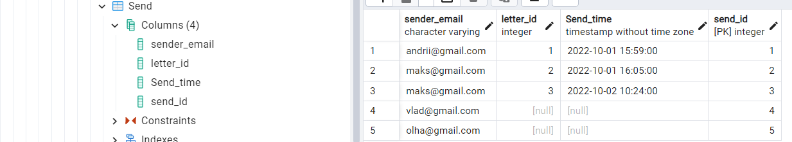

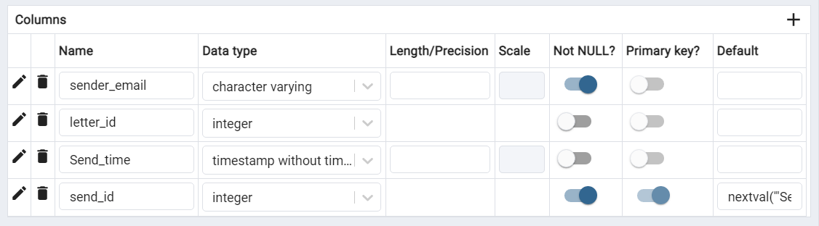

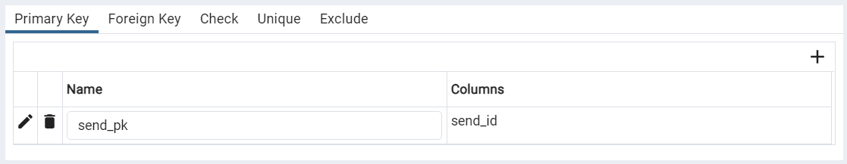

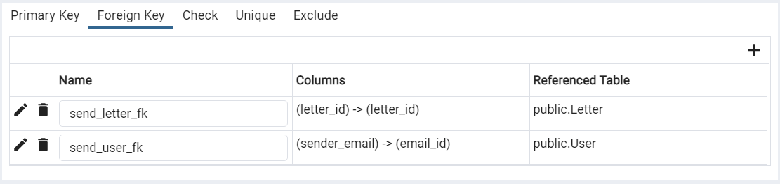

*Таблиця* ***Receive***

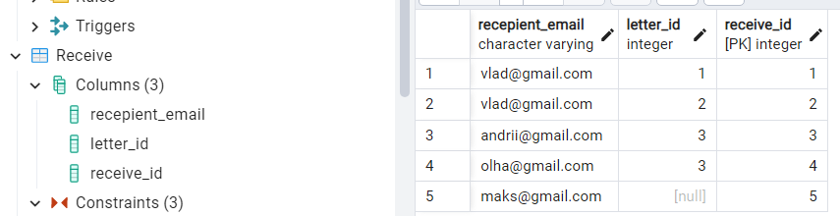

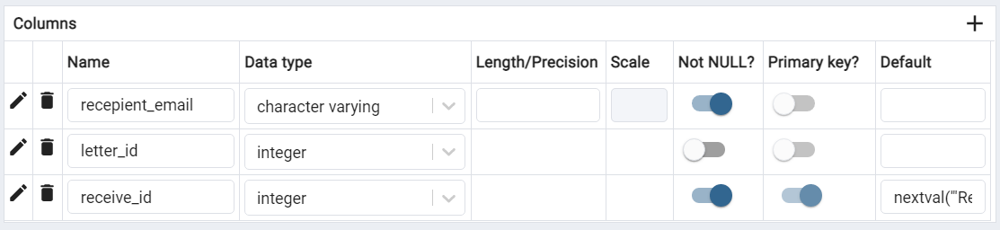

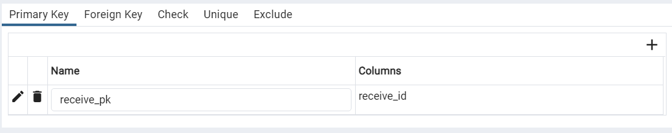

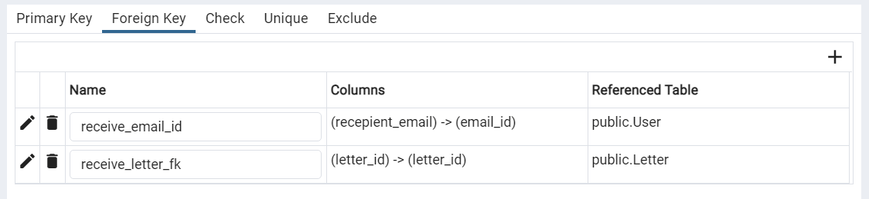

*Приклад вибору інформації з кількох таблиць*

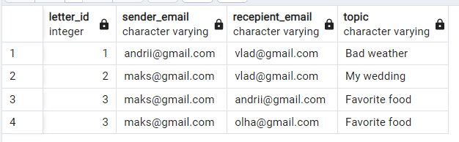

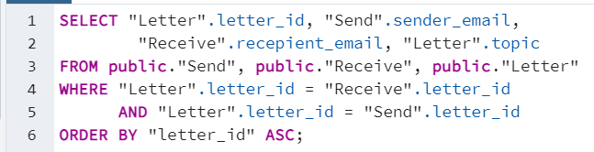

Посилання на гіт: [dynetskov/dataBases (github.com)](https://github.com/dynetskov/dataBases)